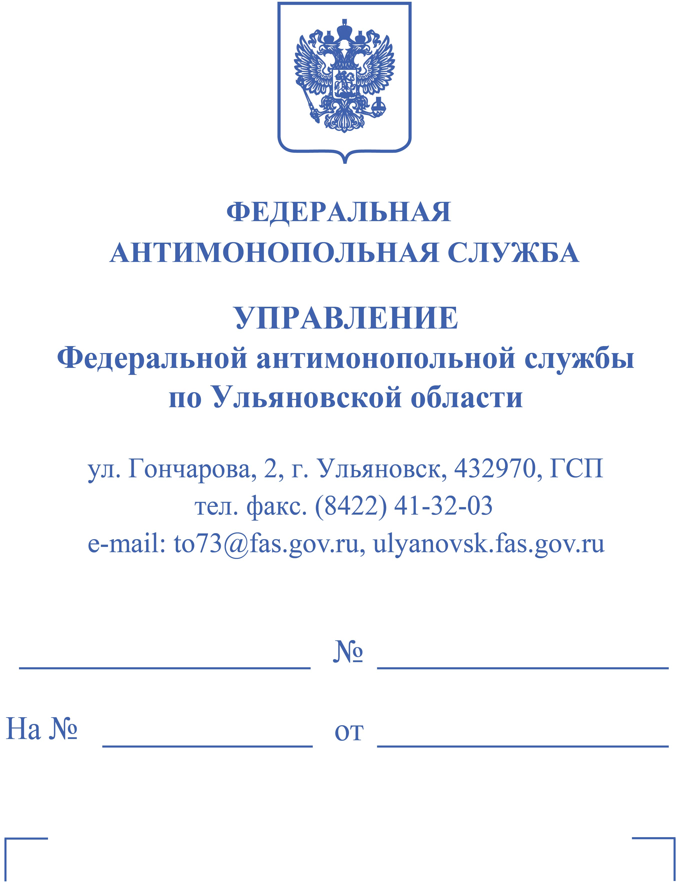
Общество с ограниченной ответственностью "СМАРТ-ГРУПП"
432071, г. Ульяновск, ул. Карла Маркса, д. 35/1
cds@smartgp.ru
Агентство государственных закупок Ульяновской области
432027, г. Ульяновск, ул. Северный Венец, д. 28
agz@goszakupki73.ru
Министерство просвещения и воспитания Ульяновской области
432017, г. Ульяновск, ул. Спасская, д. 18/К.А
goszakaz@mo73.ru

Решение по делу № 073/06/106-824/2023

РЕШЕНИЕ
07.12.2023 Дело № 073/06/106-824/2023
г. Ульяновск

Комиссия Управления Федеральной антимонопольной службы по Ульяновской области по контролю закупок в составе:

председателя Комиссии | - заместителя руководителя управления <…>,
членов Комиссии:  в присутствие  (с использованием  системы видеоконференцсвязи) | - заместителя начальника отдела <…>.,  - специалиста-эксперта <…>.,  - от Агентства государственных закупок Ульяновской области:  - <…> (доверенность № 35 от 09.01.2023),
рассмотрев дело № 073/06/106-824/2023 по жалобе ООО «Смарт-Групп» (далее - заявитель) на действия комиссии при проведении электронного аукциона № 0168500000623004798 (наименование объекта закупки – «Шифр: 73-2023-нр5172 Интерактивная панель в рамках национального проекта «Образование»; заказчик – Министерство просвещения и воспитания Ульяновской области (далее - заказчик); уполномоченный орган – Агентство государственных закупок Ульяновской области (далее – уполномоченный орган); начальная (максимальная) цена контракта – 1 852 500,00 руб., дата подведения итогов 27.11.2023) по признакам нарушения Федерального закона от 05.04.2013 г. № 44-ФЗ «О контрактной системе в сфере закупок товаров, работ, услуг для обеспечения государственных и муниципальных нужд» (далее – Закон о контрактной системе) в порядке, предусмотренном главой 6 Закона о контрактной системе,
УСТАНОВИЛА:

Вх. № 7616-ЭП/23 от 30.11.2023 (дата размещений в ЕИС – 30.11.2023) в Ульяновское УФАС России поступила жалоба ООО «Смарт-Групп» на действия комиссии при проведении электронного аукциона № 0168500000623004798.

По мнению заявителя жалобы, победителем закупки была представлена недостоверная информации о предлагаемом товаре, что привело к необоснованному отклонению заявки ООО «Смарт-Групп». Заявитель указывает, что согласно информации, полученной от ООО «Лига» и из контракта на поставку товара производства ООО «БИЭМ ГРУПП ИНТЕГРАТОР» победителем не может быть предложен ни один из существующих товаров, отвечающих требованиям заказчика и относящихся к первому уровню.

Вх. № 7657-ЭП/23 от 04.12.2023 и № 7726-ЭП/23 от 05.12.2023 в Ульяновское УФАС России от уполномоченного органа и заказчика, соответственно, поступили возражения на жалобу, содержащие указание, в том числе на следующее.
Заявка № 131 (ООО «Вега») содержала предложение о поставке товара, относящегося к 1 уровню радиоэлектронной продукции, с реестровой записью номер 2455\13\2023 (BM Stark Baikal Pro+ 75, BMG.1082.00.000), что повлекло отклонение заявки заявителя, которая содержала предложение о поставке товара 2 уровня, в соответствии с положениями Постановления Правительства РФ № 878. При этом характеристики товара, предлагаемого участником, соответствуют показателям, установленным в описании объекта закупки в соответствии с частью 2 статьи 33 Закона о контрактной системе. Сведения, предоставленные участником проверены и проанализированы комиссией, оснований для отклонения заявки не установлены. При этом, заявителем не представлено доказательств того, что у производителя отсутствует возможность изготовления интерактивных панелей с характеристиками, отвечающими требованиям заказчика.

На заседании Комиссии 06.12.2023, проводимом в дистанционном режиме, представители уполномоченного органа, заказчика и член комиссии по осуществлению закупок с доводами жалобы не согласились, поддержали представленные письменные возражения. В рассмотрении жалоб объявлялся перерыв до 15 час. 00 мин. 07.12.2023 для документального анализа материалов дела.

В ходе рассмотрения жалобы ООО «Смарт-Групп» установлено следующее.
В единой информационной системе (www.zakupki.gov.ru) 15.11.2023 было опубликовано извещение о проведении электронного аукциона № 0168500000623004798, наименование объекта закупки – «Шифр: 73-2023-нр5172 Интерактивная панель в рамках национального проекта «Образование» (начальная (максимальная) цена контракта – 1 852 500,00 руб.).
20.11.2023 были опубликованы разъяснения положений извещения.
Согласно протоколу подачи ценовых предложений от 23.11.2023 на участие в указанной закупке поступило 2 заявки, цена была снижена на 0,50 %.
В соответствии с протоколом подведения итогов электронного аукциона от 27.11.2023 заявка одного из участников признана несоответствующей требованиям извещения и законодательства и отклонена.

Рассмотрев представленные материалы, Комиссия Ульяновского УФАС России приняла решение признать жалобу ООО «Смарт-Групп» необоснованной. При этом Комиссия исходила из следующего.

В соответствии с пунктом 15 части 1 статьи 42 Закона о контрактной системе в извещении об осуществлении закупки должна содержаться информация об условиях, о запретах и об ограничениях допуска товаров, происходящих из иностранного государства или группы иностранных государств, работ, услуг, соответственно выполняемых, оказываемых иностранными лицами, в случае, если данные условия, запреты и ограничения установлены заказчиком в соответствии со статьей 14 Закона о контрактной системе.
Пунктом 5 части 1 статьи 43 Закона о контрактной системе установлено, что для участия в конкурентном способе заявка на участие в закупке, если иное не предусмотрено Законом о контрактной системе, должна содержать информацию и документы, предусмотренные нормативными правовыми актами, принятыми в соответствии с частями 3 и 4 статьи 14 Закона о контрактной системе (в случае, если в извещении об осуществлении закупки, документации о закупке (если Законом о контрактной системе предусмотрена документация о закупке) установлены предусмотренные статьей 43 Закона о контрактной системе запреты, ограничения, условия допуска). В случае отсутствия таких информации и документов в заявке на участие в закупке такая заявка приравнивается к заявке, в которой содержится предложение о поставке товаров, происходящих из иностранного государства или группы иностранных государств, работ, услуг, соответственно выполняемых, оказываемых иностранными лицами.
Частью 3 статьи 14 Закона о контрактной системе предусмотрено, что в целях защиты основ конституционного строя, обеспечения обороны страны и безопасности государства, защиты внутреннего рынка Российской Федерации, развития национальной экономики, поддержки российских товаропроизводителей нормативными правовыми актами Правительства Российской Федерации устанавливается запрет на допуск товаров, происходящих из иностранных государств, работ, услуг, соответственно выполняемых, оказываемых иностранными лицами, и ограничения допуска указанных товаров, работ, услуг для целей осуществления закупок.

В соответствии с указанной нормой Закона о контрактной системе постановлением Правительства Российской Федерации от 10.07.2019 № 878 «О мерах стимулирования производства радиоэлектронной продукции на территории Российской Федерации при осуществлении закупок товаров, работ, услуг для обеспечения государственных и муниципальных нужд, о внесении изменений в постановление Правительства Российской Федерации от 16 сентября 2016 г. № 925 и признании утратившими силу некоторых актов Правительства Российской Федерации» (далее – Постановление № 878) утвержден перечень радиоэлектронной продукции, происходящей из иностранных государств, в отношении которой устанавливаются ограничения для целей осуществления закупок для обеспечения государственных и муниципальных нужд (далее – Перечень Постановления № 878).
В данном случае, согласно извещению, объектом закупки является поставка интерактивных панелей, имеющих код ОКПД 2 – 26.20.13.000, который включен в позицию № 7 Перечня Постановления № 878.

Согласно пункту 3 Постановления № 878 при осуществлении закупок радиоэлектронной продукции, включенной в перечень, за исключением установленного пунктом 3(1) Постановления № 878 случая, заказчик отклоняет все заявки, содержащие предложения о поставке радиоэлектронной продукции, происходящей из иностранных государств (за исключением государств - членов Евразийского экономического союза), при условии, что на участие в закупке подана 1 (или более) удовлетворяющая требованиям извещения об осуществлении закупки, документации о закупке (в случае если Федеральным законом «О контрактной системе в сфере закупок товаров, работ, услуг для обеспечения государственных и муниципальных нужд» предусмотрена документация о закупке) заявка, содержащая предложение о поставке радиоэлектронной продукции, страной происхождения которой являются только государства - члены Евразийского экономического союза.

Пункт 3(1) Постановления № 878 предусматривает, что случае если в предмет одного контракта (одного лота) включена радиоэлектронная продукция, предусмотренная пунктами 5, 7 - 9, 13 (в части систем хранения данных), заказчик отклоняет все заявки, содержащие предложения о поставке радиоэлектронной продукции (за исключением содержащих предложение о поставке радиоэлектронной продукции первого уровня), при условии, что на участие в закупке подана 1 (или более) заявка, которая удовлетворяет требованиям извещения об осуществлении закупки, документации о закупке (в случае если Законом о контрактной предусмотрена документация о закупке) и которая одновременно:

содержит предложение о поставке соответствующей радиоэлектронной продукции только первого уровня;

не содержит предложений о поставке прочей радиоэлектронной продукции, происходящей из иностранных государств (за исключением государств - членов Евразийского экономического союза), в случае если в предмет одного контракта (одного лота) включена иная радиоэлектронная продукция помимо радиоэлектронной продукции, указанной в абзаце первом настоящего пункта.

При отсутствии заявки, соответствующей требованиям настоящего пункта, применяются ограничения допуска радиоэлектронной продукции, происходящей из иностранных государств (за исключением государств - членов Евразийского экономического союза), в соответствии с пунктом 3 настоящего постановления.

Согласно пункту 3(2) Постановления № 878 за исключением случаев, установленных Постановлением № 878:

подтверждением страны происхождения радиоэлектронной продукции является наличие сведений о такой продукции в реестре или евразийском реестре промышленных товаров государств - членов Евразийского экономического союза, правила формирования и ведения которого устанавливаются правом Евразийского экономического союза (далее - евразийский реестр промышленных товаров);

подтверждением соответствия радиоэлектронной продукции первому уровню является наличие в реестровой записи из реестра или евразийского реестра промышленных товаров сведений о первом уровне радиоэлектронной продукции.
В соответствии с пунктом 3(3) Постановления № 878 для подтверждения соответствия радиоэлектронной продукции требованиям, предусмотренным пунктом 3(2) Постановления № 878 участник закупки указывает (декларирует) в составе заявки на участие в закупке номер реестровой записи из реестра или евразийского реестра промышленных товаров, а для целей подтверждения первого уровня радиоэлектронной продукции - также сведения о первом уровне радиоэлектронной продукции
Пункт 1 части 9 приложения к извещению № 0168500000623004798 «Требования к составу заявки» содержит указание на то, что заявка на участие в качестве информации в соответствии с нормативными правовыми актами, принятыми на основании части 3 статьи 14 Закона о контрактной системе должна содержать указание (декларирование) номера реестровой записи из единого реестра российской радиоэлектронной продукции или евразийского реестра промышленных товаров государств - членов Евразийского экономического союза, правила формирования и ведения которого устанавливаются правом Евразийского экономического союза, а для целей подтверждения первого уровня радиоэлектронной продукции - также сведений о первом уровне радиоэлектронной продукции.
В соответствии с подпунктом «а» пункта 1 части 5 статьи 49 Закона о контрактной системе члены комиссии по осуществлению закупок рассматривают заявки на участие в закупке, информацию и документы, направленные оператором электронной площадки в соответствии с пунктом 4 части 4 статьи 49 Закона о контрактной системе, и принимают решение о признании заявки на участие в закупке соответствующей извещению об осуществлении закупки или об отклонении заявки на участие в закупке по основаниям, предусмотренным пунктами 1 - 8 части 12 статьи 48 Закона о контрактной системе.
Согласно пункту 4 части 12 статьи 48 Закона о контрактной системе при рассмотрении заявок на участие в закупке соответствующая заявка подлежит отклонению в случаях предусмотренных нормативными правовыми актами, принятыми в соответствии со статьей 14 Закона о контрактной системе (за исключением случаев непредставления информации и документов, предусмотренных пунктом 5 части 1 статьи 43 Закона о контрактной системе).
Пунктом 8 части 12 статьи 48 Закона о контрактной системе установлено, что при рассмотрении вторых частей заявок на участие в закупке соответствующая заявка подлежит отклонению в случае выявления недостоверной информации, содержащейся в заявке на участие в закупке.
Согласно протоколу подведения итогов определения поставщика (подрядчика, исполнителя) от 27.11.2023 заявка ООО «Смарт-Групп» (№ 149) признана несоответствующей требованиям извещения и Закона о контрактной системе на основании пункта 4 части 12 статьи 48 Закона о контрактной системе, Постановления № 878 с указанием: «отсутствует информация подтверждения первого уровня радиоэлектронной продукции - также сведений о первом уровне радиоэлектронной продукции, предусмотренная правовыми актами, принятыми в соответствии со ст.14 Федерального закона № 44-ФЗ. Данная заявка приравнивается к заявке, в которой содержится предложение о поставке товаров, происходящих из иностранного государства или групп иностранных государств, работ, услуг, соответственно выполняемых, оказываемых иностранными лицами. (Участником закупки подана заявка о поставке товара, относящегося к 2 уровню радиоэлектронной продукции)».
В ходе анализа заявок на участие в указанной закупке Комиссией Ульяновского УФАС России установлено, что заявка победителя (№ 131 ООО «Вега») содержит предложение о поставке товара, относящегося к первому уровню радиоэлектронной продукции - реестровая записью номер 2455\13\2023 (BM Stark Baikal Pro+ 75, BMG.1082.00.000), а также указание на характеристики товара, соответствующие требованиям, установленным в опускании объекта закупки заказчиком.
При этом возможность поставки победителем интерактивных панелей BM Stark Baikal Pro+ 75, BMG.1082.00.000, которые бы отвечали требованиям технического задания заказчика, в том числе по спорным позициям (яркость экрана, статическая контрастность экрана, время отклика сенсора касания, количество поддерживаемых стилусов одновременно, количество свободных портов USB Type A на лицевой панели), подтверждена непосредственно производителем данных интерактивных панелей ООО «БИЭМ ГРУПП ИНТЕГРАТОР» письмами (исх. № ИН-185-12-2023 от 04.12.2023, № АП-87/06-12-23 от 06.12.2023), в которых производитель подтвердил, что предложенный в заявке ООО «Вега» товар соответствует производимой им продукции по всем параметрам.
Таким образом, Комиссии Ульяновского УФАС России приходит к выводу, что действия комиссии по осуществлению закупок в части признания заявки победителя соответствующей требованиям извещения о проведении электронного аукциона № 0168500000623004798 и отклонения заявки заявителя в связи с применением положения Постановления № 878 не противоречат требованиям Закона о контрактной системе.
На основании изложенного, жалоба ООО «Смарт-Групп». является необоснованной.

Учитывая изложенное, Комиссия, руководствуясь частью 1 статьи 2, пунктом 1 части 15, пункта 2 части 22 статьи 99, частью 8 статьи 106 Закона о контрактной системе,

РЕШИЛА:

Признать жалобу ООО «Смарт-Групп» необоснованной.

Председатель комиссии: | <…>
Члены комиссии: | <…>  <…>

Решение может быть обжаловано в судебном порядке в течение трех месяцев со дня его принятия.

